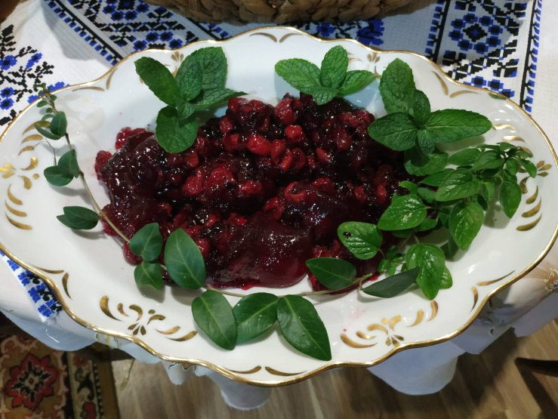
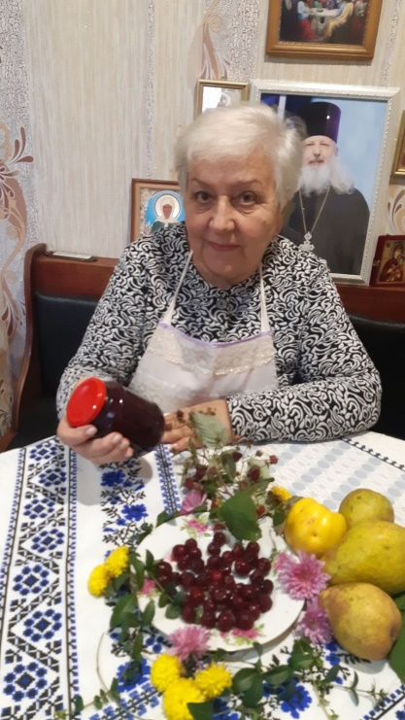
Десерт «Вишня в желе»
Ингредиенты:
1 кг вишни без косточек
700 гр. сахара
3,5 ст. лож. желатина

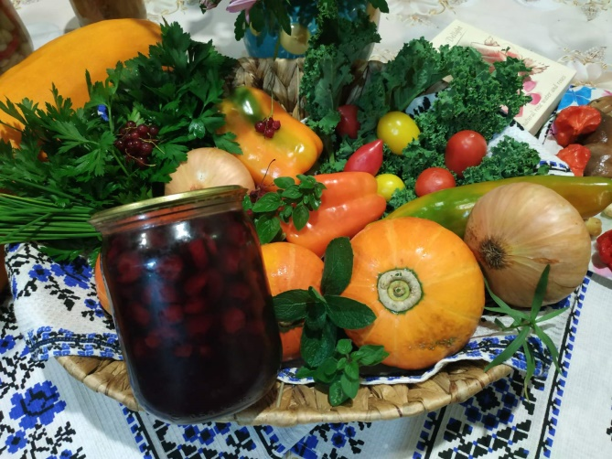
Способ приготовления: вишню перебрать, помыть и освободить от косточек. В ёмкость (кастрюля, миска) для приготовления десерта переложите подготовленную вишню, добавьте сахарный песок и желатин. Содержимое кастрюли либо миски тщательно перемешайте деревянной ложкой либо лопаткой и оставьте на 8 – 10 часов. Лучше оставьте на ночь, так как за это время желатин хорошо размокнет (набухнет). Через 10 часов необходимо поставить ёмкость на плиту, содержимое кастрюли либо миски разогреть и довести до кипения, но не кипятить, так как желатин при кипячении утратит свои желирующие свойства. Далее десерт необходимо разложить по заранее подготовленным стерилизованным банкам и закатать.
Ценный совет: десерт непременно дегустируется в компании самых близких друзей и родных людей за чашкой ароматного травяного чая, чтобы тепло лета и золотых рук хозяйки, собиравших вишню и готовивших лакомство, отзывались в сердцах долгожданных гостей в холодные зимние вечера.

Приятного Вам чаепития! Лебедева Алла Николаевна

